Тетяна ВОВК,  
музичний керівник дошкільного навчального закладу № 46 «Сонечко», Чернівці

# [Пригоди Мобілайчика в Музичному Королівстві](https://www.pedrada.com.ua/article/2002-prigodi-moblaychika-v-muzichnomu-korolvstv)

## [Конспект музичного заняття для дітей старшої групи](https://www.pedrada.com.ua/article/2002-prigodi-moblaychika-v-muzichnomu-korolvstv)

МЕТА:

ознайомити дітей із засобами ІКТ, зокрема, з комп’ютером і мультимедійною дошкою, їх призначенням та технічними можливостями.

ЗАВДАННЯ:

навчати дітей застосовувати засоби ІКТ у процесі виконання різних творчих завдань, а саме: для визначення напрямку руху мелодії, закріплення назв та розміщення нот на нотному стані;

заохочувати дітей до творчості.

Матеріали:

* театр кухлів
* магнітна дошка
* саморобний комп’ютер
* паперові сніжинки
* камінчики
* картки-мобілки.

Технічне оснащення:

* мультимедійний центр
* комп’ютер
* СD із аудіозаписами.

Хід заняття:

Діти заходять до музичної зали, музичний керівник вітається з ними, звертає увагу на мобільний телефон — персонаж театру кухлів.

**Музичний керівник:**

Діти, погляньте, що це? *(Відповіді дітей.)*

Це дуже цікавий телефон.

**Мобілайчик** *(озвучує дорослий)***:** Так, я — телефончик, і звуть мене Мобілайчик.

**Музичний керівник:** Мобілайчик? Оце ім’я! А як ти потрапив до музичної зали?

**Мобілайчик:** Я жив у крамничці і завжди мріяв знайти собі друзів. Одного зимового дня до крамнички зайшов хлопчик. Вибравши влучну мить, я стрибнув у рюкзачок, що висів у малого за спиною. Хлопчик поспішав до дитячого садка. Опинившись у дитсадку, я вистрибнув із рюкзака і — миттю до великої ошатної зали з мрією знайти вірних друзів. А тут з’явилися й ви!

**Музичний керівник:** Ти дуже вчасно завітав сюди, адже ми з дітьми саме збиралися до Музичного Королівства. Я гадаю, ми зможемо тобі допомогти знайти вірних друзів. А щоб подорож була веселою, пропоную взяти у руки сніжиночки і разом із ними полинути до Королівства.

Діти беруть в руки паперові сніжинки і танцюють танок на вибір музичного керівника.

Звучить весела музика. Ширма, за якою розміщено куточок із різними технічними засобами — комп’ютером, музичним центром, мультимедійною дошкою, — розкривається. Діти опиняються у незвичному місці.

**Музичний керівник:** Діти, ви, мабуть, приємно здивовані? Адже в Музичному королівстві є цікава комп’ютерна кімната, мабуть зараз ми зустрінемо її господаря.

Звучить неприємна, уривчаста мелодія, чути голос.

**Комп’ютерний вірус** *(голос у запису)***:**

Ха-ха-ха!

Я — комп’ютерний вірус!

Не буде у вас сьогодні зустрічі!

І друзів ви не знайдете! Ха-ха-ха!

**Музичний керівник:** Що робити? Як допомогти нашому Мобілайчику знайти друзів? Погляньте, як він засумував.

**Мобілайчик**: Цей Вірус навіть мені зашкодив, я не можу співати… *(Зітхає і замовкає.)*

**Музичний керівник:** Треба негайно позбутися цього злого Віруса. Я пропоную виконати різні завдання, які повернуть нам господаря цієї кімнати.

Музичний керівник звертає увагу дітей на різні частини іграшкового комп’ютера, пропонує виконати завдання «Склади з частин комп’ютер».

Перша дитина знаходить монітор і процесор, виставляє його на столі.

**Перша дитина:**

Монітор — це його очі,

А процесор — голова.

Друга дитина знаходить мишку, виставляє на стіл.

**Друга дитина:**

Ще є мишка невеличка,

Помічниця головна!

Третя дитина знаходить клавіатуру.

**Третя дитина:**

Море клавіш, різні знаки.

Будь-що можна набирати!

Букви, цифри й навіть нотки —

Й пісеньки із них складати.

Ось де пальцям фізкультура.

І це все — клавіатура.

**Музичний керівник:** Ви чудово впоралися із завданням, зуміли із частин зібрати комп’ютер. Зараз ми його ввімкнемо.

Дитина натискає уявну кнопку комп’ютера. Звучить чарівна музика. З’являється Комп’ютер — персонаж театру кухлів.

**Комп’ютерний вірус** *(голос у запису)***:** Ой, що це? Я зникаю… Мабуть, спрацювала програма «Антивірус» при ввімкненні.

**Комп’ютер:**

Я комп’ютер — справжній маг.

Повелитель я розваг:

Можу казку розказати,

Гарну пісню заспівати.

Є у мене гарні друзі,

З ними весело завжди.

Познайомити із ними

Хочу вас я залюбки.

Для закріплення назв частин комп’ютера можна попросити дітей ще раз їх назвати: мишка, процесор, монітор, клавіатура — та нагадати про їх призначення.

**Пісня «Пісня про комп’ютер»**

**Музичний керівник:** Діти, ви — молодці! І Віруса позбулися, із Комп’ютером познайомилися. А ось погляньте, стоїть велика дошка — екран. Мабуть, вона нам теж може стати у пригоді. Потрібно нам попросити допомоги у Комп’ютера.

**Комп’ютер:** Ви знаєте, що злий Вірус хоч і зник, але наробив багато шкоди. Я завжди із задоволенням дивився на екран, на якому можна було побачити кольорові нотки, які танцювали і створювали чудові мелодії. Так було весело. А зараз вони кудись поділися.

**Музичний керівник:** Ми допоможемо їх поновити. Адже знаємо назви нот і те, як вони мають звучати.

**Творча гра «Заспівай ноту і ти її побачиш»**

Утворивши коло, діти по черзі співають попередньо вивчені поспівки-характеристики для певних нот, а на мультимедійному екрані з’являються зображення відповідних нот на нотному стані, аби діти ще й пригадали розміщення нот на нотоносці.

**Музичний керівник:** Ми допомогли Комп’ютеру — великий екран знову ожив і може нам запропонувати наступне завдання. А щоб його виконати, пропоную вам сісти за столики, на яких розміщено «музичні камінчики».

**Завдання «Виклади мелодію за схемою**»

На екрані мультимедійної дошки з’явля­ється схема певного руху мелодії (висхідного, низхідного, хвилеподібного). Діти за допомогою «музичних камінчиків» викладають відповідний рух мелодії на столі — вгору, вниз тощо. Після виконання цього завдання, діти можуть викласти схему власної мелодії та спробувати її озвучити.

**Музичний керівник:** Які цікаві ігри-завдання приготував Комп’ютер. Напевно, з ним подружиться і наш Мобілайчик. Але чомусь телефончик мовчить і сумує.

**Дитина:** Нам потрібно заспівати пісеньку про Мобілайчика, тоді він розвеселиться і подружиться з Комп’ютером.

**Музичний керівник:** Ми обов’язково пригадаємо пісеньку про Мобілайчика. І допоможуть нам у цьому кольорові картки-мо­білки.

**Дидактична гра «Загублена мелодія»**

Кожна дитина отримує картку-мобілку з написом уривку мелодії вивченої пісні «Мобі-Мобілайчик». Потрібно назвати ноти, проплескати ритмічний рисунок свого уривка і за допомогою музичного керівника проспівати мелодію. Відтак діти зі своїх карток викладають на дошці мелодію пісні.

**Пісня «Мобі-Мобілайчик»**

**Музичний керівник:** Яка чудова мелодія у Мобілайчика. Нарешті він заспівав і допо­могли йому ви, діти.

**Мобілайчик:** Дякую вам. Тепер у мене настрій поліпшився та ще й новий друг з’явився, з яким відтепер ніколи не розлучатимуся. Це — Комп’ютер. А ви не забувайте про нас, ми завжди вам допомагатимемо дізнаватися цікаве про навколишній світ та музику. А я вам дзвонитиму й співатиму нових пісень.

Діти прощаються з Мобілайчиком і Комп’ютером, виходять із музичної зали.

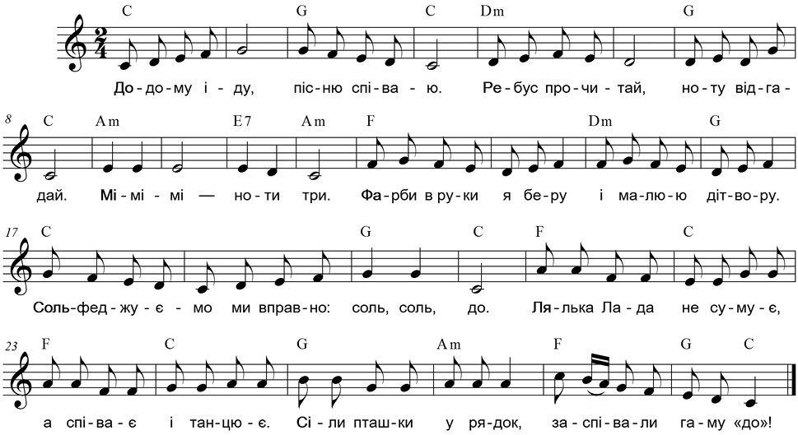

Пісня про комп’ютер

Слова і музика Тетяни Вовк

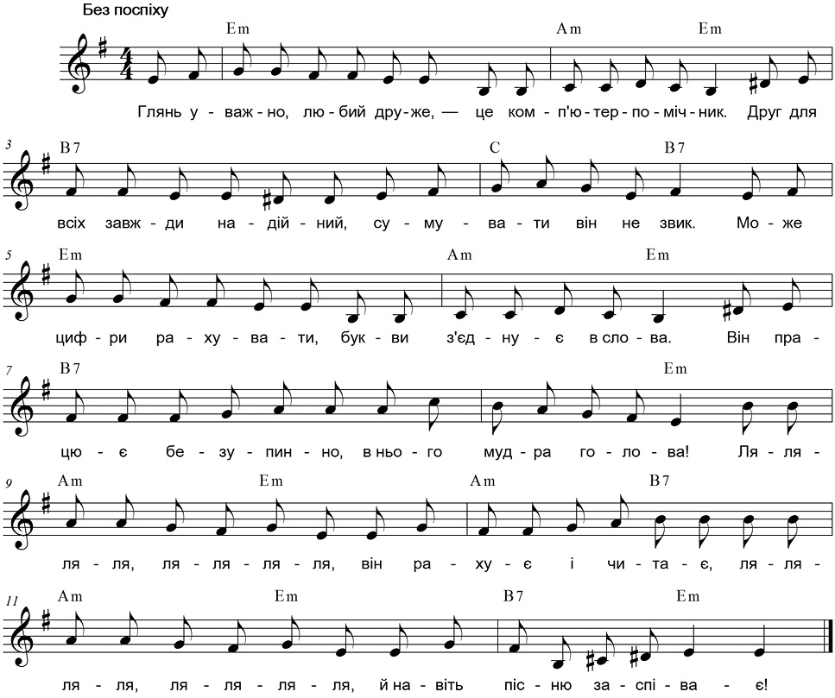

Глянь уважно, любий друже, — це комп’ютер-помічник.

Друг для всіх завжди надійний, сумувати він не звик.

Може цифри рахувати, букви з’єднує в слова.

Він працює безупинно, в нього мудра голова!

Ля-ля-ля-ля, ля-ля-ля-ля, він рахує і читає,

Ля-ля-ля-ля, ля-ля-ля-ля, й навіть пісню заспіває!

Мобі­Мобілайчик

Слова і музика Тетяни Вовк

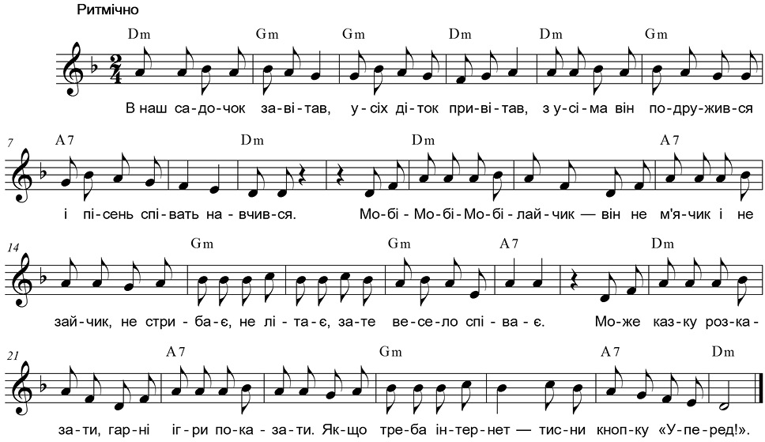

1. В наш садочок завітав,

Усіх діток привітав,

З усіма він подружився

І пісень співать навчився.

*Приспів:*

Мобі-Мобі-Мобілайчик — він не м’ячик і не зайчик,

Не стрибає, не літає, зате весело співає.

Може казку розказати, гарні ігри показати.

Якщо треба інтернет — тисни кнопку «Уперед!».

2. Навкруги лунає сміх,

Нині свято для усіх.

Музика нас об’єднала

І рингтоном зазвучала!

*Приспів.*